加古川ピアノ同好会
第15回演奏会
8. アクセサリー風練習曲2番Op.122-2
カプスチン 仲田 和代

9. ピアノ協奏曲6番Op.74～3楽章「カッコウ」
カプスチン 仲田 和代(1st)
高沖 秀明(2nd)
10. 24の前奏曲から ２，６，１０，１６，２４
ヨーク・ボウエン
ACH, BACH! 新見徳英 八木 良平

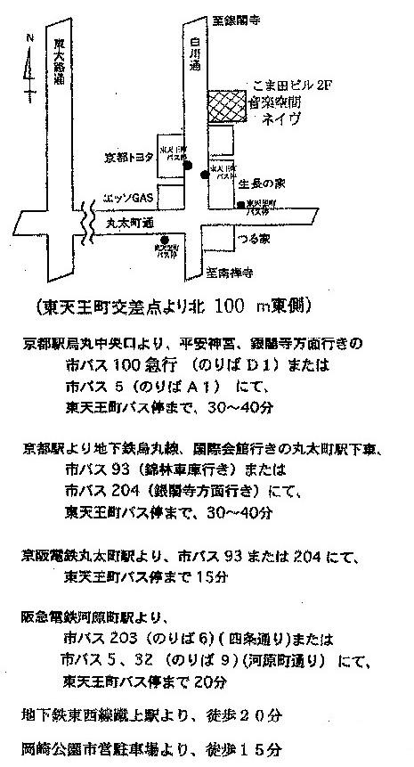

日時：2004年11月2８日(日) 13時00分
場所：音楽空間ネイヴ
（京都市左京区岡崎東天王町３３、こま田ビル２階）
電話：０７５-７６２－５５４９

♪プログラム♪
1. フルートとピアノの為のソナティナ
E. バートン
岸本 由紀子 (Fl)
小笹 真砂子 (Pf)

２「浜辺の歌」 林 古渓 作詞、 成田 為三 作曲
「別れの歌」 ショパン作曲
オペラ「トスカ」から、「歌に生き恋に生き」
プッチーニ作曲
高橋 幸枝(Sop)
宮尾 幹成(Pf)

3. ピアノソナタ 第23番 「熱情」より 第２楽章、第３楽章
ベートーヴェン 小笹 真砂子

4. 間奏曲第１番
ガボッタ ポンセ 宮尾 幹成

5. ピアノソナタ イ短調作品３０ メトネル 大和 誉典

6. コンツェルティーノ（小協奏曲） 作品９４
ショスタコーヴィチ
水尾晃子(1st)
宮尾幹成(2nd)

7. ガヴォット バッハ/ムストネン編曲
ブラジルの水彩画パラフレーズOp.118 第2版
即興曲2番Op.66-2 カプスチン
高沖 秀明

1 ソナチネ ブレビレ 尾崎 素子(Ob)
加川 みどり(Pf)

2 無言歌集より 作品１９－１ 作品３８－２ 作品５３－１
メンデルスゾーン
グラーツ幻想曲（Ｄ６０５Ａ）
シューベルト 坂田 恭子

3 ラ・ヴァルス ラベル 染田 幸子 (1st)
加川みどり (2nd)

4 ポロネーズ 第1番 Op.26 No.1
ショパン 古宮 雅子

5 アラベスク 第１番 ドビュッシー 平田 律子

6 バラード 第２番 Op.38 ショパン 大和 静

7 前奏曲Op.23-5, Op.23-2 ラフマニノフ 木坂 正史

8. ジャワ組曲より第二曲「ワヤン・プルウォの操り人形」
ショパンの練習曲による53の練習曲より第10番「カプリチオ」
ゴドフスキー 水澤 望

9. カンツォン「うぐいす」 タルクィニオ・メルーラ
トランペット吹きの休日 L. アンダーソン
アイネ・クライネ・ナハトムジーク
モーツアルト
リコーダーアンサンブル 木村佳代(Sop.)
仲 香 (Alt)
片貝 恭子 (Ten.)
小笹真砂子 (Bass)
岸本由紀子 (Sn.)
休憩訳10分

